Olá pessoal, tudo certo? espero que sim.

hoje iremos desenvolver um menu responsivo que revela seus sub-itens com o efeito dropDow o famoso 'efeito sanfona'.

Lembrando que vamos criar um exemplo de menu bem simples, com apenas 5 itens sendo que dois deles terão sub-itens que serão revelados com um efeito dropdown, mas nada impede de você implementar novos itens e funcionalidades nesse exemplo.

O 1º passo é criar um diretorio principal 'menu-responsivo' e nele criar o arquivo ‘index.html’ e modelar a estrutura html, que deverá ficar assim:

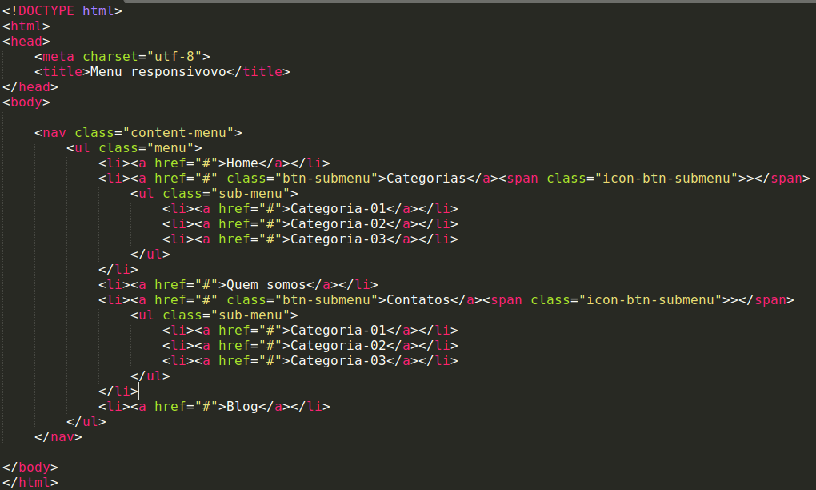
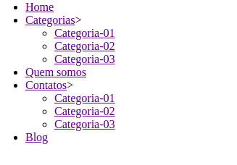

È uma estrutura bem simples e por isso como indentificador estou usando apenas 'class' mas em um projeto real é aconselhado manter a semantica e ordens de identificadores do css.

Estrutura HTML feita vamos para o 2º passo: Crie um diretorio de nome 'css' dentro do diretorio principal , e após isso crie um arquivo dentro desse diretorio e nomeie de 'estilo.css'. Não esqueça de linkar o ‘estilo.css’ no arquivo ‘index.html’.
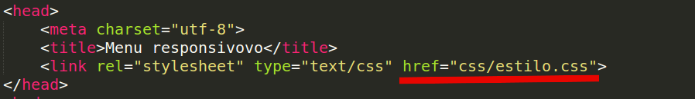

3º passo: É estilizar nosso menu no ‘estilo.css’, as estilizações deverão ficar de acordo com a imagem abaixo:

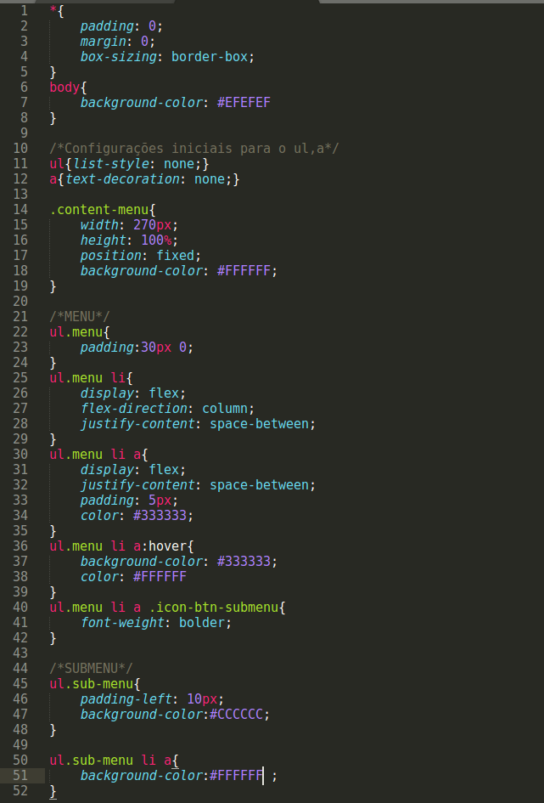
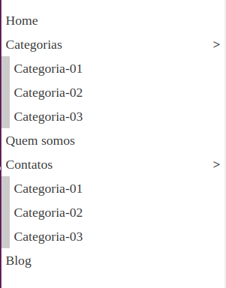

Já com a estrutura HTML montada e estilizado com CSS, chegou a hora de passarmos para a parte funcional que irá animar os item do menu que possuem sub-itens.

